Приложение 6

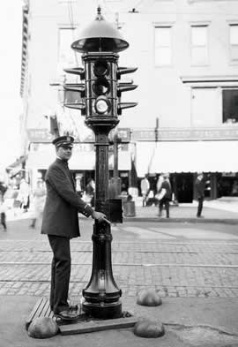
А знаете ли вы, что первым в мире светофором был вращающийся газовый фонарь, который излучал сигналы красного и зеленого цветов. (В 1868 г. в Лондоне). Но после аварии, когда взрыв лампы привел к гибели полисмена, эту систему запретили.
Первый трехцветный светофор (красный, желтый, зеленый) был создан в Лондоне в 1925 г. Советском Союзе эксплуатация первого светофора началась 15 января 1930 года в Ленинграде, а в декабре того же года первый светофор заработал в Москве.

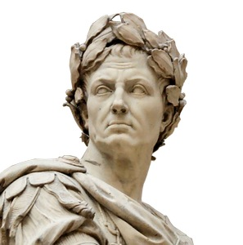
Знаете ли вы, что первые правила дорожного движения были разработаны еще в Древнем Риме, при непосредственном участии Гая Юлия Цезаря. Он запретил женщинам управлять колесницами. Транспортные средства делились на такие категории: колесницы, коляски, телеги, лошади и носилки. Вдоль дорог устанавливались столбы, на которых указывалось расстояние от «Вечного города».
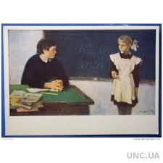
В советское время правительство было чрезвычайно озабочено уровнем ДТП, и с целью снижения их количества ввело изучение правил во все школы и профучилища в качестве основного предмета. Более того – даже в старших группах детских садов стали проводить обучающие занятия, так называемые «тренинги», тематические слеты и прочие культмассовые мероприятия для детей.

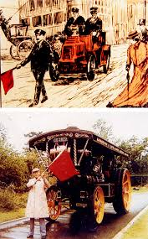
Первый свод русских ПДД сейчас можно читать как сборник анекдотов. Так, перед едущим автомобилем должен был бежать мальчик. Он предупреждал о приближении страшного экипажа, чтобы приличные граждане и гражданки не пугались этого шумного чудовища.
Если в непосредственной близости от движущегося автомобиля находилась лошадь, водитель обязан был снизить скорость или вовсе остановиться, чтобы не вызвать панику животного.
То же относилось и к машинистам поездов, которым не позволялось выпускать свистящий пар в присутствии лошадей. Надо признать, что эти благородные животные в те времена имели больше прав, чем пешеходы.

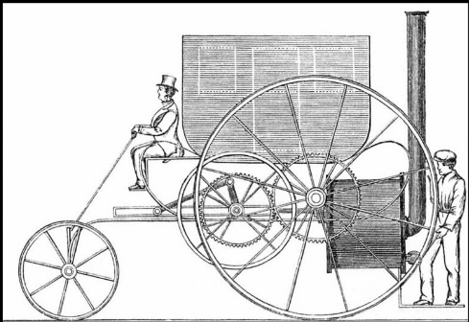
А знаете ли вы происхождение слова «шофер»: первый «самодвижущийся автомобиль» предназначался для перевозки пушек и представлял собой трехколесную телегу с паровым котлом. Когда пар кончался, машина останавливалась, и котел нужно было прогревать заново. Для этого под ним на земле разводили костер и ждали, пока вновь образуется пар. Так, большую часть времени водители первых автомобилей нагревали котел и кипятили в нем воду. Поэтому их стали называть шоферами, что в переводе с французского означаете «кочегар
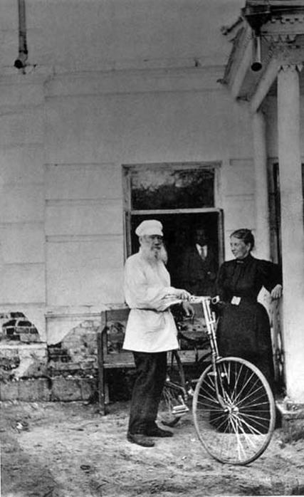
В России велосипед стал очень популярным в конце 19 века. Но для езды на нем, требовалось специальное разрешение. После сдачи экзамена, выдавалось не только разрешение, но и номерной знак. Будучи уже в довольно преклонном возрасте, такой документ получил Лев Толстой.

